**GUIA DE APRENDIZAJE UNIDAD 2 N° DE GUÍA: _16_**

**RECURSO: TEXTO DE ESTUDIO** PÁGINAS: 148 a 151

ASIGNATURA: MATEMÁTICA

NOMBRE ESTUDIANTE: _________________________________________________________________

CURSO: ____Tercero____________________ LETRA: ______ FECHA: __________________

**EJE TEMÁTICO: NÚMEROS Y OPERACIONES**

**PRIORIZACIÓN CURRICULAR, NIVEL 1: (OA 9):** Demostrar que comprenden la división en el contexto de las tablas de hasta 10x10: representando y explicando la división como repartición y agrupación en partes iguales, con material concreto y pictórico; creando y resolviendo problemas en contextos que incluyan la repartición y la agrupación; expresando la división como una sustracción repetida; describiendo y aplicando la relación inversa entre la división y la multiplicación; aplicando los resultados de las tablas de multiplicación hasta 10x10, sin realizar cálculos..

**O A de la clase**: Relacionar la multiplicación y la división como operaciones inversas.

En esta guía vamos encontraremos la relación entre la multiplicación y la división a través de la familia de operaciones.

**INICIO:**

La **multiplicación** y la **división** están estrechamente relacionadas ya que la **división** es la operación inversa de la **multiplicación**. En la **división** se busca separar en grupos iguales, mientras que en la **multiplicación** se busca unir o juntar en grupos iguales.

Cuando trabajamos la multiplicación en las guías anteriores buscábamos el total de elementos que había en varios grupos con la misma cantidad:

Ejemplo:

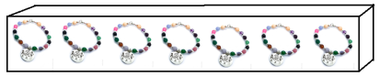Carmen Tiene 3 cajas con 7 pulseras en cada una. ¿Cuántas pulseras tiene en total?

Lo que debemos encontrar es el total de elementos que tiene Carmen; que es tres veces siete, es decir: 3 x 7 ó 7 x 3 = 21

Por lo tanto Carmen tiene 21 pulseras en total

Vemos que los 21 elementos se agrupan de 7 (21:7 = 3), o que los 21 elementos forman tres grupos (21:3 = 7)

En cambio, en la división tenemos la cantidad total de elementos, pero desconocemos la cantidad de grupos o la cantidad de elementos que hay en cada grupo. Y para ello nos puede ayudar bastante conocer las tablas de multiplicar. Veámoslo a través de un ejemplo:

Oscar tiene 24 llaves, las que debe agrupar de a 4 por cada llavero ¿Cuántos llaveros necesita?

Aquí tenemos el total de elementos y la cantidad que hay en cada grupo, por lo tanto debemos encontrar cuántos grupos se formaron.

Dibujo Para Colorear Llave P22467 16 Llave Para Colorear ...Dibujo Para Colorear Llave P22467 16 Llave Para Colorear ...Dibujo Para Colorear Llave P22467 16 Llave Para Colorear ...Dibujo Para Colorear Llave P22467 16 Llave Para Colorear ...Dibujo Para Colorear Llave P22467 16 Llave Para Colorear ...Dibujo Para Colorear Llave P22467 16 Llave Para Colorear ...Dibujo Para Colorear Llave P22467 16 Llave Para Colorear ...Dibujo Para Colorear Llave P22467 16 Llave Para Colorear ...Dibujo Para Colorear Llave P22467 16 Llave Para Colorear ...Dibujo Para Colorear Llave P22467 16 Llave Para Colorear ...Dibujo Para Colorear Llave P22467 16 Llave Para Colorear ...Dibujo Para Colorear Llave P22467 16 Llave Para Colorear ...

Dibujo Para Colorear Llave P22467 16 Llave Para Colorear ...Dibujo Para Colorear Llave P22467 16 Llave Para Colorear ...Dibujo Para Colorear Llave P22467 16 Llave Para Colorear ...Dibujo Para Colorear Llave P22467 16 Llave Para Colorear ...Dibujo Para Colorear Llave P22467 16 Llave Para Colorear ...Dibujo Para Colorear Llave P22467 16 Llave Para Colorear ...Dibujo Para Colorear Llave P22467 16 Llave Para Colorear ...Dibujo Para Colorear Llave P22467 16 Llave Para Colorear ...Dibujo Para Colorear Llave P22467 16 Llave Para Colorear ...Dibujo Para Colorear Llave P22467 16 Llave Para Colorear ...Dibujo Para Colorear Llave P22467 16 Llave Para Colorear ...Dibujo Para Colorear Llave P22467 16 Llave Para Colorear ...

24 : 4 = 6 Por lo tanto, podemos ver que hay 6 grupos de 4 elementos cada uno (6x4=24 ó 4x6=24)

**Observa los siguientes ejemplos:**

¡Ahora es momento de APLICAR Y PRACTIRAR lo que aprendimos

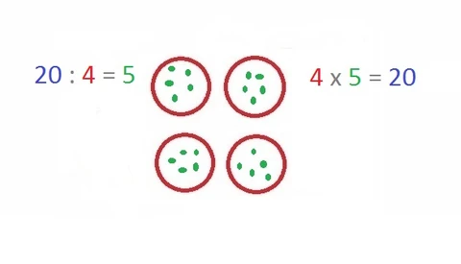 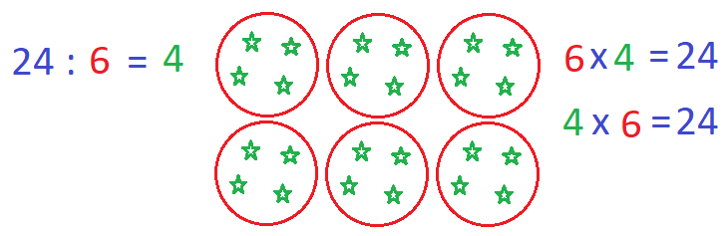



**DESARROLLO:**

**LEE CON MUCHA ATENCIÓN Y DESARROLLA LOS EJERCICIOS DE LA PÁGINA 148 A 151 DE TU TEXTO DE ESTUDIO.**

1. Anota la división y la multiplicación que corresponde a cada imagen.

|  |  |
| --- | --- |
|  |  |
|  |  |

1. Completa las siguientes operaciones de acuerdo a la relación existente entre la división y la multiplicación.

|  |  |  |  |
| --- | --- | --- | --- |
| **DIVISIÓN** | | **MULTIPLICACIÓN** | |
| 45 : 9 = 5 | 45 : 5 = 9 | 9 x 5 = 45 | 5 x 9 = 45 |
| 12 : 2 = __ | 12 : 6 = __ | __ x 6 = 12 | 6 x 2 = ___ |
| 32 : 4 = __ | 32 : __ = 4 | 4 x __ = 32 | __ x 4 = 32 |
| 48 : 8 = __ | 48 : __ = 8 | 8 x __ = 48 | __ x 8 = 48 |
| 35 : 7 = __ | 35 : __ = 7 | 7 x __ = 35 | __ x 7 = 35 |

1. Resuelve las divisiones y multiplicaciones y une con una línea las que se relacionan

|  |  |
| --- | --- |
|  |  |

1. Escribe las dos divisiones que puedes resolver con la multiplicación que se presenta

|  |  |
| --- | --- |
|  |  |
|  |  |

**CIERRE:** Pon mucha atención y resuelve los siguientes problemas y anota la división que la resuelve y la multiplicación que la relaciona.

1. 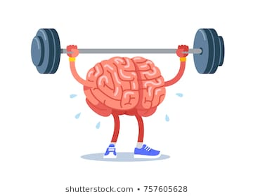Cecilia tiene 42 estrellas y las guardará en sobres de a 6 estrellas cada una. ¿Cuántos sobres necesita para guardar todas las estrellas?

¿Cuánto aprendí?

|  |  |
| --- | --- |
| Datos: | Operación:  División: Multiplicación: |
| Respuesta: | |

1. Tomás repartirá 72 láminas en partes iguales a ocho niños. ¿Cuántas láminas le corresponden a cada niño?

|  |  |
| --- | --- |
| Datos: | Operación:  División: Multiplicación: |
| Respuesta: | |



Si tienes alguna duda o quieres que revise tu guía escribe al correo electrónico que aparece al inicio.